Reteste página de redefinição de senha

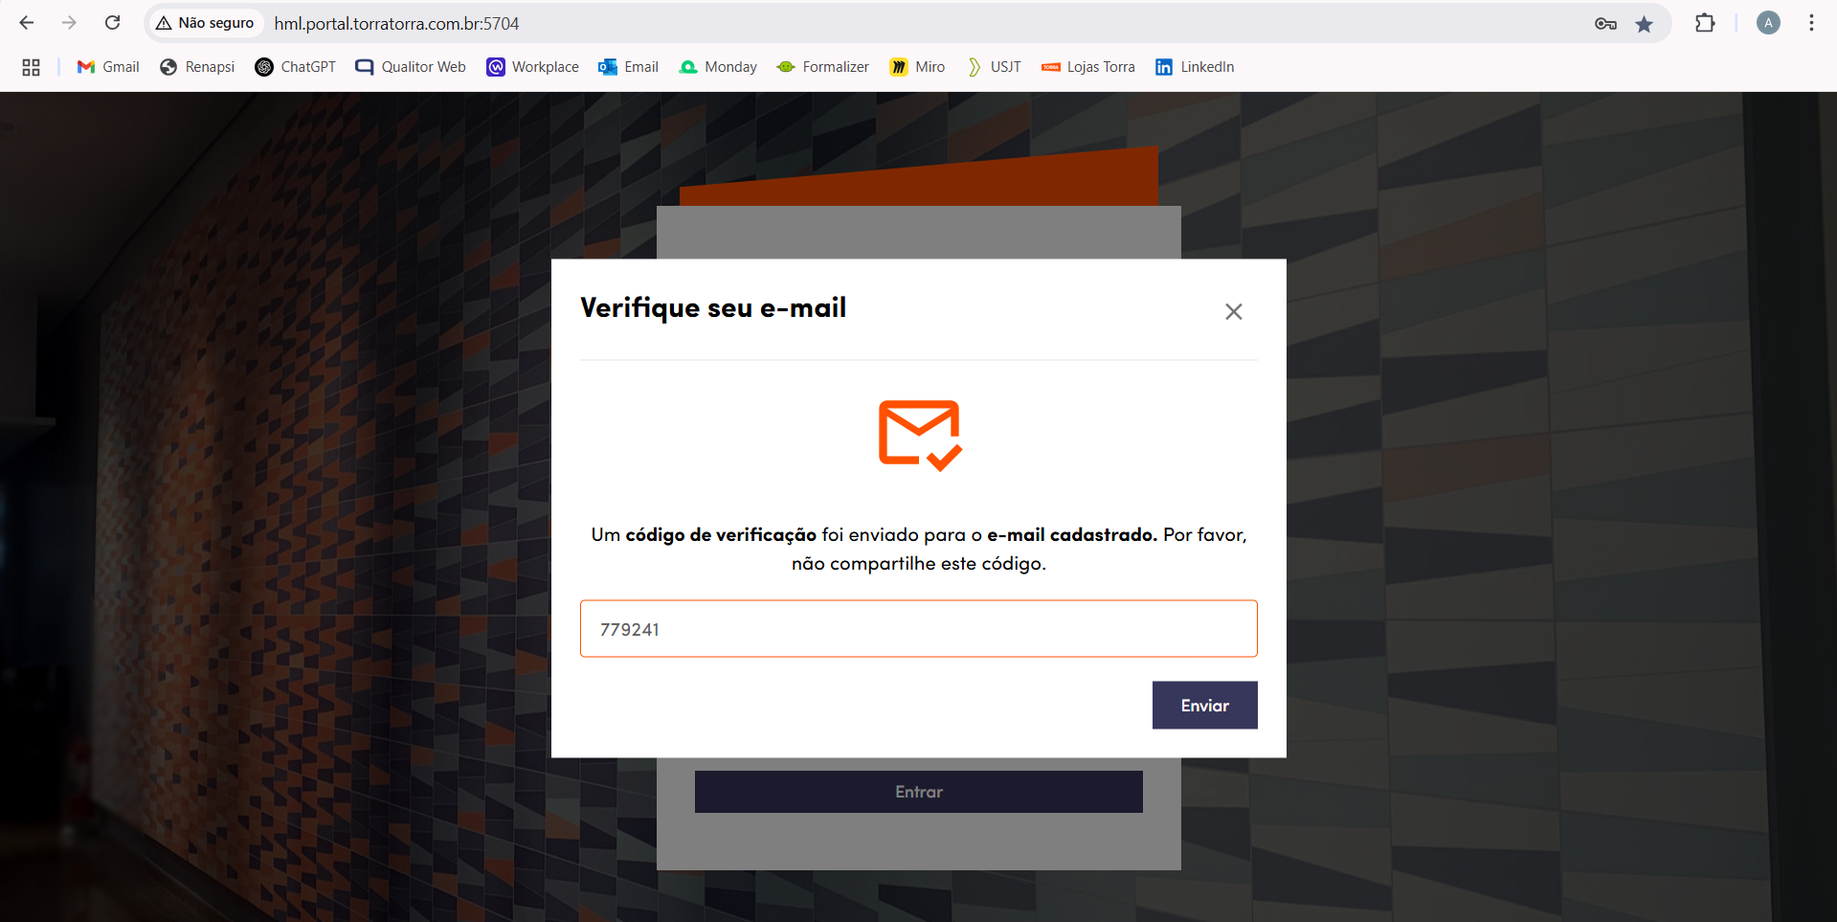

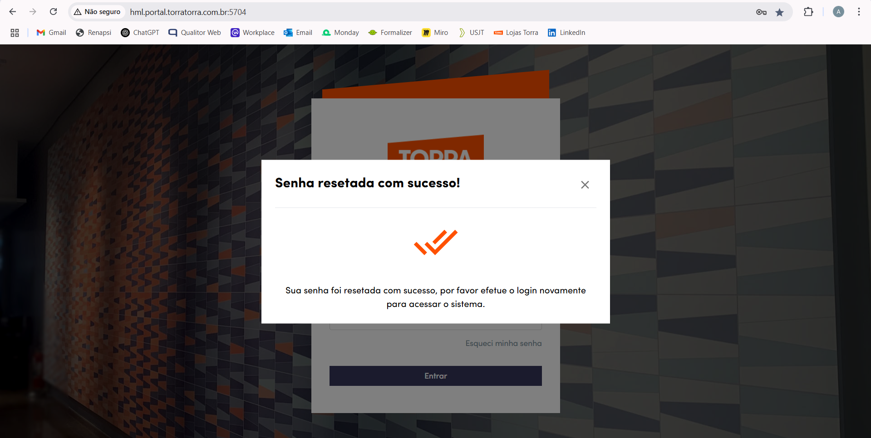

Necessária uma mensagem informando que a nova senha reset se encontra no email cadastrado.

